1. Averigua qué otros lenguajes de marcas se usan en la actualidad y nombra algunas de las marcas más empleadas.

HTML, XML, XHTML, HyTime y SMIL.

Aunque existe mucha variedad el lenguaje mas extendido es el HTML ( HyperText Markup Language, lenguaje de marcado de hipertexto )

2. Crea un documento XML que almacene información relacionada con animales mamíferos.

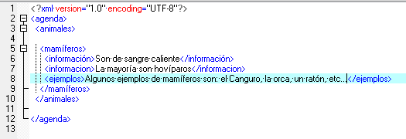

3. Comprueba si el siguiente documento XML está bien formado:

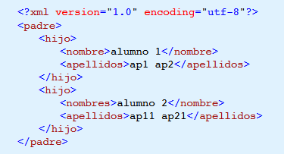
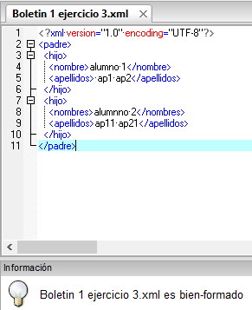
No tiene ningún fallo

4. Encontrar 2 programas de edición XML que no viéramos en clase y especificar dos características principales que lo diferencian.

Liquid Studio. IDE de Liquid XML Studio, es un editor XML basado en Windows y un juego de herramientas de enlace de datos XML. Cuenta con editor gráfico de esquemas XML, gráficos Editor de esquemas JSON, Editor gráfico XML y editor DTD. También incluye una extensión de interfaz de usuario para Microsoft Visual Studio a través del programa Visual Studio Industry Partner (VSIP).

Emacs for XML: Emacses mejor conocido como un poderoso editor de texto favorecido por los desarrolladores de UNIX. Emacs puede trabajar con XML en plataformas que no son UNIX, como Windows, MS-DOS y macOS.

5. Dado el siguiente fichero XML, introduce otro libro y especifica el elemento raíz del ejemplo. Una vez añadido comprueba si está bien formado.
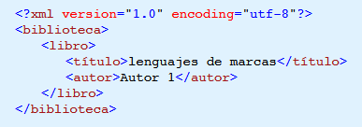

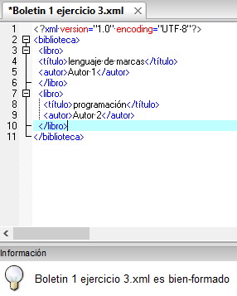

El elemento raíz sería <biblioteca> ya que es el que es el que engloba a toda la información referente a los libros en este caso.

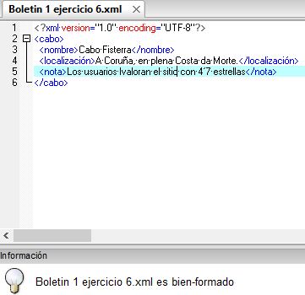
6. Los espacios de nombres son mecanismos que se usan para distinguir etiquetas denomidas igual. Para evitar la ambigüedad se usa una declaración específica. Crea un fichero XML similar al ejemplo visto en clase pero usando la palabra Cabo.

